4.9.6 Classes: TCNet_Fusion
TCNet_Fusion[1]是一种结合卷积神经网络（CNN）和时间卷积网络（TCN）的深度学习模型，专为脑机接口（BCI）任务中的EEG信号分类设计。该模型基于EEGNet的卷积结构，通过深度卷积和可分离卷积提取EEG信号的空间和时间特征，同时利用TCN模块捕捉长时依赖关系。模型通过融合CNN和TCN提取的特征，并使用全连接层进行分类，适用于多种BCI范式，如运动想象和SSVEP任务。
[1] Musallam Y K, AlFassam N I, Muhammad G, et al. Electroencephalography-based motor imagery classification using temporal convolutional network fusion[J]. Biomedical Signal Processing and Control, 2021, 69: 102826.

class TCNet_Fusion(n_channels, n_samples, F1, D, kernLength, dropout_eeg, tcn_filters, tcn_kernelSize, tcn_dropout, n_classes)
TCNet_Fusion 网络模型。

Parameters
n_channels: int, optional
输入 EEG 信号的电极数量（默认：22）。
n_samples: int, optional
输入 EEG 信号的采样点数量，大小为采样率 × 信号时长（默认：1000）。
F1: int, optional
第一个卷积层中的滤波器数量（默认：24）。
D: int, optional
深度卷积的深度乘数（默认：2）。
kernLength: int, optional
时间卷积的核长度（默认：32）。
dropout_eeg: float, optional
EEG 卷积层中的丢弃率，用于正则化（默认：0.3）。
tcn_filters: int, optional
TCN 层中的滤波器数量（默认：12）。
tcn_kernelSize: int, optional
TCN 层的核大小（默认：4）。
tcn_dropout: float, optional
TCN 层中的丢弃率，用于正则化（默认：0.3）。
n_classes: int, optional
待分类的 EEG 信号类别数（默认：4）。

Attributes
step1: torch.nn.Sequential
卷积块，包含时间卷积、深度卷积和可分离卷积，用于提取 EEG 信号的时空特征。
step2: torch.nn.Sequential
展平层，将 EEG 卷积特征展平为一维向量。
step3: torch.nn.Sequential
时间卷积网络（TCN）块，捕捉 EEG 信号的长时依赖关系。
step4: torch.nn.Sequential
展平层，将融合的 EEG 和 TCN 特征展平为一维向量。
fc_layer: LinearWithConstraint
全连接层，用于对融合特征进行分类。
model: torch.nn.Sequential
完整的模型流水线，组合所有步骤。

Methods
forward(x: torch.Tensor)
前向计算，当使用模型进行推理或训练时自动调用。

forward(x: torch.Tensor)
前向计算，处理输入 EEG 信号并输出分类 logits。

Parameters:
x: torch.Tensor, shape(n_batchs, n_channels, n_samples) 或 shape(n_batchs, 1, n_channels, n_samples)
输入EEG信号，大小为 [batch_size, n_channels, n_samples] 或 [batch_size, 1, n_channels, n_samples]。
batch_size：训练或推理的一次迭代中使用的样本数量。
n_channels：EEG信号的电极数量。
n_samples：EEG信号的采样点数量。

Example:
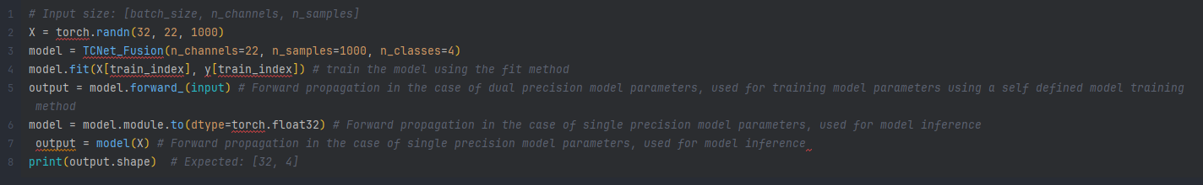

See Also
_reset_parameters: 初始化模型参数，使用Glorot初始化方法。

4.9.7 Classes: ATCNet
ATCNet[1]是一种融合了卷积神经网络（CNN）、时间卷积网络（TCN）和注意力机制的深度学习模型，专为基于脑电图（EEG）的脑机接口（BCI）范式设计。该架构整合了类似EEGNet的卷积层、多头注意力机制以及基于滑动窗口的TCN模块，以捕捉EEG信号的空间与时间特征。其核心组件包含深度可分离卷积、批归一化、ELU激活函数，并采用dropout技术进行正则化处理，有效提升了模型对EEG信号时空特征的提取能力和泛化性能。
[1]Altaheri H, Muhammad G, Alsulaiman M. Physics-informed attention temporal convolutional network for EEG-based motor imagery classification[J]. IEEE transactions on industrial informatics, 2022, 19(2): 2249-2258.

Class ATCNet(n_classes, n_channels, n_samples, n_windows,eegn_F1, eegn_D, eegn_kernelSize, eegn_poolSize, eegn_dropout,tcn_depth, tcn_kernelSize, tcn_filters, tcn_dropout=0.3,fuse)
ATCNet网络模型

Parameters
n_classes：int, optional
待分类的 EEG 信号类别数（默认：4）。
n_channels：int, optional
输入 EEG 信号的电极数量（默认：22）。
n_samples：int, optional
输入 EEG 信号的采样点数量，大小为采样率 × 信号时长（默认：1125）。
n_windows：int, optional
滑动窗口的数量（默认：5）。
eegn_F1：int, optional
第一个卷积层中的滤波器数量（默认：16）。
eegn_D：int, optional
深度卷积的深度乘数（默认：2）。
eegn_kernelSize：int, optional
卷积层的核长度（默认：64）。
eegn_poolSize：int, optional
平均池化层的池化大小（默认：7）。
eegn_dropout：float, optional
卷积块中的丢弃率，用于正则化（默认：0.3）。
tcn_depth：int, optional
TCN 模块的深度（默认：2）。
tcn_kernelSize：int, optional
TCN 层的核大小（默认：4）。
tcn_filters：int, optional
TCN 层中的滤波器数量（默认：32）。
tcn_dropout：float, optional
TCN 层中的丢弃率，用于正则化（默认：0.3）。
fuse：str, optional
滑动窗口特征融合方法（如 'average', 'concat' 等，默认：'average'）。

Attributes
step1：torch.nn.Sequential
卷积块，包含时间卷积、深度卷积和可分离卷积，用于提取 EEG 信号的时空特征。
step2：torch.nn.ModuleList
展平层，将卷积块的输出展平为一维向量。
step3：torch.nn.ModuleList
时间卷积网络（TCN）块，捕捉 EEG 信号的长时依赖关系。
step4：torch.nn.Sequential
展平层，将 TCN 块的输出展平为一维向量。
fc_layer：LinearWithConstraint
全连接层，用于对融合特征进行分类。
model：torch.nn. Module
完整的模型流水线，组合所有步骤。

Methods
forward(x: torch.Tensor)
前向计算，处理输入 EEG 信号并输出分类 logits。

Parameters:
x：torch.Tensor, shape(batch_size, n_channels, n_samples)
输入EEG 信号，大小为 [batch_size, n_channels, n_samples]。
batch_size：训练或推理的一次迭代中使用的样本数量。
in_chans：EEG 信号的电极数量。
in_samples：EEG 信号的采样点数量。

Example
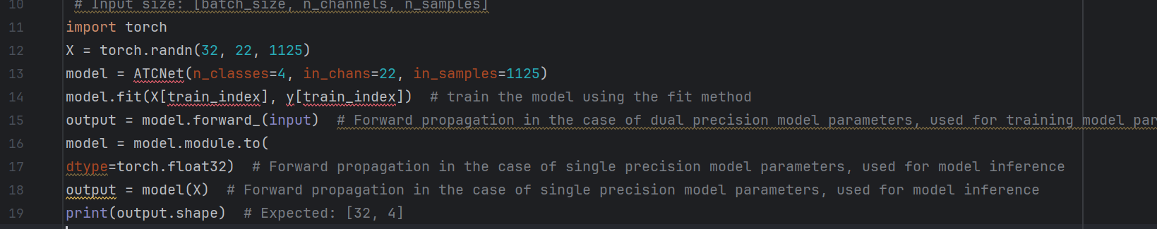

See Also
_reset_parameters：初始化模型参数，使用 Glorot 初始化方法。

4.9.8 Classes: EEG_Conformer
EEG_Conformer[1]是一种结合卷积神经网络（CNN）和 Transformer 的深度学习模型，用于 EEG 信号解码。它通过卷积层提取局部特征，并利用 Transformer 的全局上下文建模能力，实现高性能的 EEG 分类。
[1]Song Y, Zheng Q, Liu B, et al. EEG conformer: Convolutional transformer for EEG decoding and visualization[J]. IEEE Transactions on Neural Systems and Rehabilitation Engineering, 2022, 31: 710-719.

Class EEG_Conformer(n_classes, n_channels, n_samples, emb_size, depth)
EEG_Conformer网络模型。

Parameters
n_classes：int, optional
输出类别数（默认：4）。
n_classes：int, optional
输出类别数（默认：4）。
n_channels：int, optional
输入 EEG 信号的电极数量（默认：22）。
n_samples：int, optional
输入 EEG 信号的采样点数量，大小为采样率 × 信号时长（默认：1000）。
emb_size：int, optional
Transformer 嵌入维度（默认：40）。
depth：int, optional
Transformer 编码器层数（默认：6）。

Attributes
step1：torch.nn.Sequential
卷积块，用于将 EEG 信号转换为嵌入向量。
step2：torch.nn.Sequential
Transformer 编码器，用于捕捉全局上下文信息。
step3：torch.nn.Sequential
分类头，用于将 Transformer 的输出映射到类别标签。
model：torch.nn.Sequential
完整的模型流水线，组合所有步骤。

Methods
forward(x: torch.Tensor)
前向传播函数，处理输入 EEG 信号并输出分类结果。

Parameters:
x：torch.Tensor, shape(n_batches, 1, Chans, Samples)
输入 EEG 信号，大小为 [batch_size, 1, Chans, Samples]。
batch_size：训练或推理的一次迭代中使用的样本数量。
Chans：EEG 信号的电极数量。
Samples：EEG 信号的采样点数量。

Example
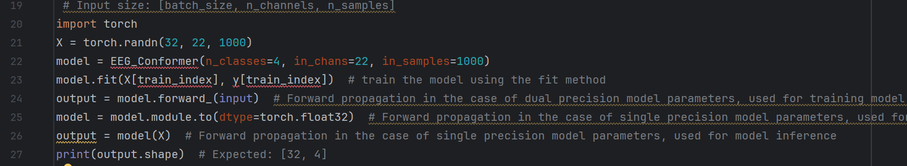

See Also
_reset_parameters：初始化模型参数，使用 Glorot 初始化方法。

4.9.9 Classes: EEG_TCNet
EEG_TCNet[1] 是一种结合卷积神经网络（CNN）和 Transformer 的深度学习模型，专为脑机接口（BCI）任务中的 EEG 信号解码设计。该模型通过卷积层提取局部特征，并利用 Transformer 的全局上下文建模能力，实现高性能的 EEG 分类。
[1] Song Y, Zheng Q, Liu B, et al. EEG conformer: Convolutional transformer for EEG decoding and visualization[J]. IEEE Transactions on Neural Systems and Rehabilitation Engineering, 2022, 31: 710-719

Class EEG_TCNet (n_channels, n_samples, F1, D, kernLength, avgPoolKern, dropout_eeg,tcn_filters, tcn_kernelSize, tcn_dropout, n_classes)
EEG_TCNet 网络模型。

Parameters
n_channels：int, optional
输入 EEG 信号的电极数量（默认：22）。
n_samples：int, optional
输入 EEG 信号的采样点数量，大小为采样率 × 信号时长（默认：1000）。
F1：int, optional
第一个卷积层中的滤波器数量（默认：24）。
D：int, optional
深度卷积的深度乘数（默认：2）。
kernLength：int, optional
时间卷积的核长度（默认：32）。
avgPoolKern：int, optional
平均池化层的池化大小（默认：8）。
dropout_eeg：float, optional
EEG 卷积层中的丢弃率（默认：0.3）。
tcn_filters：int, optional
TCN 层中的滤波器数量（默认：12）。
tcn_kernelSize：int, optional
TCN 层的核大小（默认：4）。
tcn_dropout：float, optional
TCN 层中的丢弃率（默认：0.3）。
n_classes：int, optional
分类的类别数（默认：4）。

Attributes
step1：torch.nn.Sequential
卷积块，包含时间卷积、深度卷积和可分离卷积。
Step2：torch.nn.Sequential
时间卷积网络（TCN）块，用于提取时间特征。
Step3：torch.nn.Sequential
展平层，用于将 EEG 和 TCN 特征展平为一维向量。
classifier：LinearWithConstraint
全连接层，用于分类，带有最大范数约束。
model：torch.nn.Sequential
完整的模型架构，组合所有步骤。

Methods
forward(x: torch.Tensor)
前向传播函数，处理输入 EEG 信号并输出分类结果。

Parameters:
x：torch.Tensor, shape(batch_size,1, n_channels, n_samples)
输入EEG 信号，大小为 [batch_size,1, n_channels, n_samples]。
batch_size：训练或推理的一次迭代中使用的样本数量。
in_chans：EEG 信号的电极数量。
in_samples：EEG 信号的采样点数量。

Example
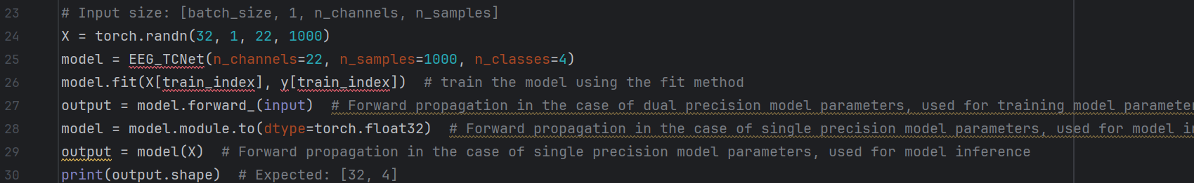

See Also
_reset_parameters：初始化模型参数，使用 Glorot 初始化方法。

